Тестирование программы расчета нестационарного теплового режима конструкции
А. В. Майстренко
Ростовский государственный строительный университет
Аннотация: Рассматривается тестирование программы конечно-элементного расчета нестационарного теплового режима конструкции сложной формы. Сравниваются результаты расчета температурных полей конструкции с данными реальных испытаний. Определена точность моделирования тепловых процессов в теле конструкции.
Ключевые слова: тестирование, конечно-элементный расчет, температурное поле, конструкция, нагревательное приспособление, погрешность расчета, точность моделирования.

Достоверность численного моделирования определяется, кроме прочего, точностью проводимых расчетов. Это в полной мере относится и к конечно-элементным расчетам нестационарных тепловых полей составной конструкции сложной формы. Цель работы: сравнить результаты теплового расчета составной конструкции с данными реальных испытаний. Определить точность нахождения температур по созданной программе расчета [1].
Задача решалась в следующей постановке. Имеется образец конструкции заданной геометрии. Создается конечно-элементная модель расчета его теплового режима [2-5], производится расчет температурных полей (рис. 1). Для расчетов использован многофункциональный программный комплекс конечно-элементных расчетов ANSYS [6-10], в котором методика расчета реализована на языке APDL.
Конструкция проходит физические испытания на нагрев внешними конвективными тепловыми потоками. Величина температуры в контрольных точках в процессе нагрева непрерывно фиксируется термопарой. Результаты замеров и вычислений сравниваются. По результатам сравнения делается вывод о точности вычисления температурного поля конструкции созданной программой расчета.

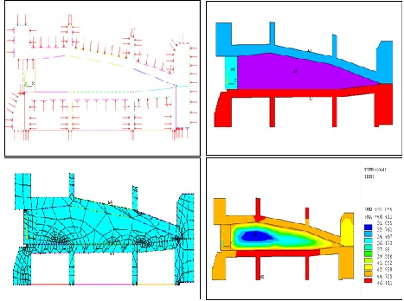
Рис. 1. – Конечно-элементная модель и результаты расчета
В качестве тестового был выбран случай нагрева приспособления от комнатной температуры до 135⁰С. Центральная часть укладывалась в приспособление и вместе с ним помещалась в нагревательную печь с исходной температурой 20⁰С. Включались обогреватели. После набора температуры нагреватель отключался, при охлаждении печи - включался и т.д. Рабочая термопара устанавливалась в средней части нижнего полукорпуса.
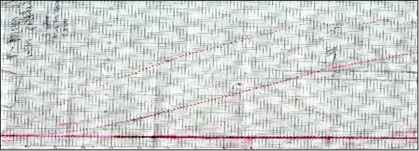
Термограмма испытаний нагревательного приспособления с элементом конструкции для данного случая имеет вид (рис. 2).
Рис. 2. – Термограмма испытаний нагревательного приспособления
Здесь показаны зависимости температур от времени в контрольной точке приспособления (средняя кривая) и в самой печи (верхняя кривая). Нижняя горизонтальная прямая - исходная температура 20^{о}С. Масштаб: по оси времени: одно большое деление - 20 мин, по оси температур - 30^{о}С.
Данный случай испытаний был смоделирован разработанной программой расчета тепловых полей. В расчетах принималась максимальная температура в печи 230^{о}С, время выхода на эту температуру 1ч 50 мин, время выдержки - 40 мин, причем температура в печи в этот период была строго постоянна. Результаты численного моделирования показаны в таблице 1.
Таблица №
Результаты расчета температуры в контрольной точке
TIME (с) | TEMP(^{о}С) | TIME (с) | TEMP(^{о}С)
660.00  1320.0  1980.0  2640.0  3300.0  3960.0  4620.0 | 23.3763  29.5971  38.1852  48.7478  60.9623  74.5622  89.3261 | 5280.0  5940.0  6600.0  7260.0  7920.0  9000.0 | 105.069  121.636  138.898  153.369  165.489  180.597

Для количественной оценки расхождения расчетных и измеренных значений температуры они сведены воедино и графически изображены на рис. 3. На рис. 4 представлены абсолютная и относительная погрешности расчета температуры в контрольной точке приспособления в каждый момент времени. Видно, что в расчетах получается, как положительная, так и отрицательная разность, однако в любом случае абсолютная погрешность расчета температуры контрольной точки не превышает 5^{о}С. Относительная погрешность расчета температуры для начальных моментов процесса оказывается значительной (15%) поскольку сами значения температуры в начальный момент невелики. Однако для реально значимых температур в диапазоне 135+10/-5^{о}С это значение не превышает 5,3%.
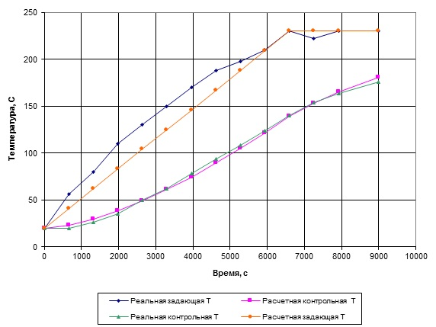
Рис. 3. – Нарастание контрольной и задающей температур. Расчетные данные и измеренные значения
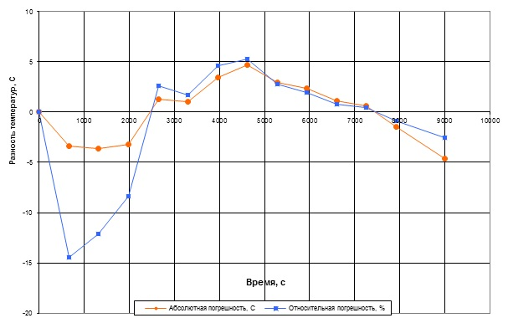
Рис. 4. – Изменение по времени моделируемого процесса абсолютной и относительной погрешностей расчета температуры в контрольной точке

Таким образом, относительная погрешность расчета тепловых полей в теле составной конструкции находится в пределах +/-6% и может быть признана удовлетворительной.
Литература
- Майстренко А.В. Оптимизация теплового режима склейки элемента конструкции летательного аппарата. Труды VIII Международной конференции «Современные проблемы механики сплошной среды», Россия, Ростов-на-Дону, 2002. т.1, с. 96-99.
- Майстренко А.В. Расчет силовых нагрузок конструкций при испытаниях на отрыв // Инженерный вестник Дона. 2013. №4. URL: ivdon.ru/magazine/archive/n4y2013/2097.
- Майстренко А.В. Прогнозирование результатов модернизации крепления образца лонжерона для ресурсных испытаний // Науковедение. 2012. № 4 (13) URL: naukovedenie.ru/PDF/36trgsu412.pdf
- Майстренко А.В. Моделирование отрыва обшивки от корпуса на испытательном стенде // Науковедение. 2013. № 5 (18) URL: naukovedenie.ru/PDF/24trgsu513.pdf
- М.И. Кадомцев, А.А. Ляпин, Ю.Ю. Шатилов. Вибродиагностика строительных конструкций // Инженерный вестник Дона, 2012, №3 URL: ivdon.ru/ru/magazine/archive/n3y2012/941.
- М.И. Кадомцев, А.А. Ляпин, Ю.Ю. Шатилов. Математическая реализация вибрационного метода идентификации повреждений в пролетных строительных конструкциях// Инженерный вестник Дона, 2012, №3 URL: ivdon.ru/ru/magazine/archive/n4y2013/2178.
- М.И. Кадомцев, Ю.Ю. Шатилов, Ю.И. Жигульская. Локализация повреждений железобетонных элементов конструкций с предварительно напряженной арматурой// Инженерный вестник Дона, 2012, №3 URL: ivdon.ru/ru/magazine/archive/n4y2013/2124.
- Клованич С.Ф., Безушко Д.И. Метод конечных элементов в нелинейных расчетах пространственных железобетонных конструкций. Одесса: Издательство ОНМУ, 2009. С. 89-112.
- Andreev V.I. Minaeva A.S. Creation on the basis of the first theory of strength model equal stressed cylinder exposed to power and temperature loads. International Journal for Computational Civil and Structural Engineering. Volume 7, Issue 1, 2011. pp. 71-75.
- Andreev V.I. Optimization of thick-walled shells based on solutions of inverse problems of the elastic theory for inhomogeneous bodies. Computer Aided Optimum Design in Engineering XII (OPTI XII). WIT Press. 2012, pp.189-201.
References
1. Majstrenko A.V. Trudy VIII Mezhdunarodnoj konferencii «Sovremennye problemy mehaniki sploshnoj sredy», Rossija, Rostov-na-Donu, 2002. t.1, p. 96-99.
2. Majstrenko A.V. Inzhenernyj vestnik Dona, 2013. №4. URL: ivdon.ru/magazine/archive/n4y2013/2097.
3. Majstrenko A.V. Naukovedenie, 2012. № 4 (13). URL: naukovedenie.ru/PDF/36trgsu412.pdf.
4. Majstrenko A.V. Naukovedenie, 2013. № 5 (18). URL: naukovedenie.ru/PDF/24trgsu513.pdf.
5. M.I. Kadomcev, A.A. Ljapin, Ju.Ju. Shatilov. Inzhenernyj vestnik Dona, 2012, №3 URL: ivdon.ru/ru/magazine/archive/n3y2012/941.
6. M.I. Kadomcev, A.A. Ljapin, Ju.Ju. Shatilov. Inzhenernyj vestnik Dona, 2012, №3 URL: ivdon.ru/ru/magazine/archive/n4y2013/2178.
7. M.I. Kadomcev, Ju.Ju. Shatilov, Ju.I. Zhigul'skaja. Inzhenernyj vestnik Dona, 2012, №3 URL: ivdon.ru/ru/magazine/archive/n4y2013/2124.
8. Klovanich S.F., Bezushko D.I. Metod konechnyh jelementov v nelinejnyh raschetah prostranstvennyh zhelezobetonnyh konstrukcij. Odessa: Izdatel'stvo ONMU, 2009. p. 89-112.
9. Andreev V.I. Minaeva A.S. Creation because of the first theory of strength model equal stressed cylinder exposed to power and temperature loads. International Journal for Computational Civil and Structural Engineering. Volume 7, Issue 1, 2011. p. 71-75.
10. Andreev V.I. Optimization of thick-walled shells based on solutions of inverse problems of the elastic theory for inhomogeneous bodies. Computer Aided Optimum Design in Engineering XII (OPTI XII). WIT Press. 2012, p.189-201.

